(Желательно реализовать в MS SQL)

1. Напишите запрос SELECT, который вернет все простые числа меньше 100 в порядке возрастания. Ваш запрос должен вернуть один столбец с именем prime.
2. Ваша задача - работать с документами: создавать, изменять и удалять их. Это очень важная задача, поэтому вы также должны вести журнал изменений выполненных операций. Обновлять его вручную каждый раз очень утомительно, поэтому вы решили автоматизировать работу.

Вы должны что-то сделать, чтобы все изменения, сделанные в documents таблице, отражались в documents_changelog таблице:

При вставке скопируйте новые данные в new_data столбец

При обновлении скопируйте предыдущие данные в old_data и новые данные в new_data столбцы

При удалении скопируйте старые данные в old_data столбец

Если у операции нет новых / старых данных для работы, соответствующий столбец должен хранить NULL

Таблицы

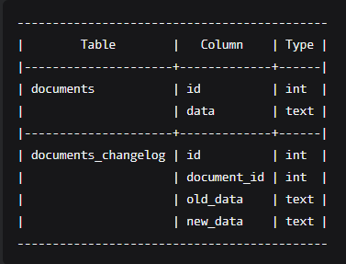

1. **Задача**

Учитывая информацию о продажах в магазине, рассчитайте общий доход для каждого дня, месяца, года и продукта.

**Заметки**

В sales таблице хранятся только даты, для которых были записаны какие-либо данные - sales_details вместо этого в таблице хранится информация об отдельных продажах (что и когда было продано).

В sales_details таблице хранятся итоговые данные по продукту на дату.

Заказать результат по product_name, year, month, day колонны

Нас интересуют только данные по конкретному продукту, поэтому вы не должны возвращать общий доход от всех продаж.

**Таблицы ввода**

----------------------------------------

| Table | Column | Type |

|---------------+------------+---------|

| products | id | int |

| | name | text |

| | price | numeric |

|---------------+------------+---------|

| sales | id | int |

| | date | date |

|---------------+------------+---------|

| sales_details | id | int |

| | sale_id | int |

| | product_id | int |

| | count | int |

-----------------------------------------

**Таблица вывода**

--------------------------

| Column | Type |

|--------------+---------|

| product_name | text |

| year | int |

| month | int |

| day | int |

| total | numeric |

--------------------------

**Пример вывода**

product_name | year | month | day | total

-------------+------+-------+-----+------

milk | 2019 | 01 | 01 | 200

milk | 2019 | 01 | 02 | 190

milk | 2019 | 01 | | 390

milk | 2019 | 02 | 01 | 240

milk | 2019 | 02 | | 240

milk | 2019 | | | 630

milk | | | | 630

**4)**

Учитывая базу данных первого и последнего IPv4-адресов, вычислите количество адресов между ними (включая первый, исключая последний).

Ввод

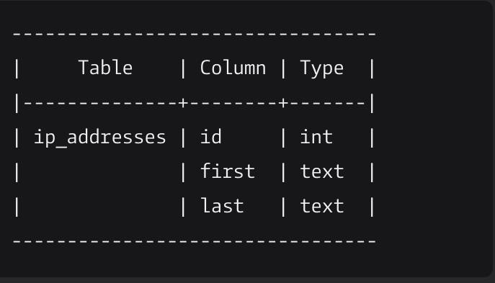

Вывод

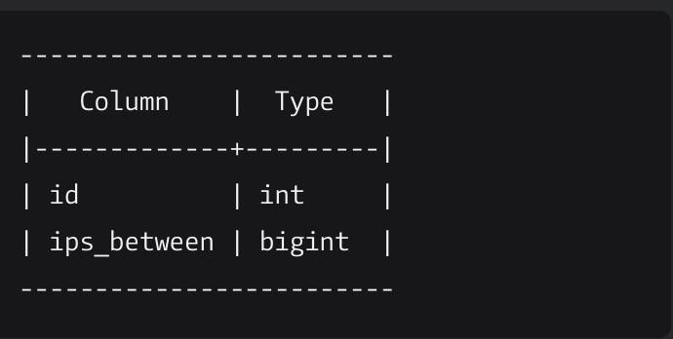

Все входные данные будут действительными адресами IPv4 в виде строк. Последний адрес всегда будет больше первого.

**5)**

У вашей компании есть внутренняя политика по определению кредитного лимита ваших клиентов, но недавно правление поставило под сомнение эту процедуру как слишком консервативную.

Ваш генеральный директор хочет увеличить кредитные лимиты текущей клиентской базы, чтобы увеличить продажи новой линейки продуктов. Для этого компания наняла несколько внешних консультантов для подготовки новых оценок кредитных лимитов.

Проблема в том, что каждое агентство подготовило отчет в своем собственном формате. Некоторые используют формат "Имя-фамилия" для идентификации человека, другие используют формат "Фамилия, имя". Также нет единого мнения о том, как писать каждое слово с заглавной буквы, поэтому некоторые использовали все прописные буквы, другие - все строчные, а некоторые использовали смешанный регистр.

Внутренне данные структурированы следующим образом:



Данные, которые вы получили от всех агентств, были сведены в следующую таблицу:



Имейте в виду, что агентства имели доступ только к частичной клиентской базе. Существует также возможность того, что несколько агентств будут искать одного и того же клиента, поэтому весьма вероятно, что будут дубликаты. Наконец, они также проверили клиентов, которых не было в вашей клиентской базе.

Для этой задачи вас интересуют потенциальные клиенты, которые уже есть в вашей клиентской базе, и предполагаемый кредитный лимит выше, чем ваша внутренняя оценка. Когда несколько агентств искали одного и того же клиента, выбирали самую высокую оценку.

Вам необходимо создать отчет со следующими полями:

